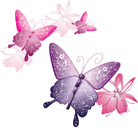
Ребенок — это солнышко,
Ребенок — это ветер,
Ребенок — это главное,
Что есть у меня на свете.
Ребенок — это забота,
Ребенок — это отрада,
Успехи его и удача —
Для матери каждой награда.
Ребенок — это волненье,
Ребенок — это тревоги.
Господь только знает, какие
Ждут малыша дороги.
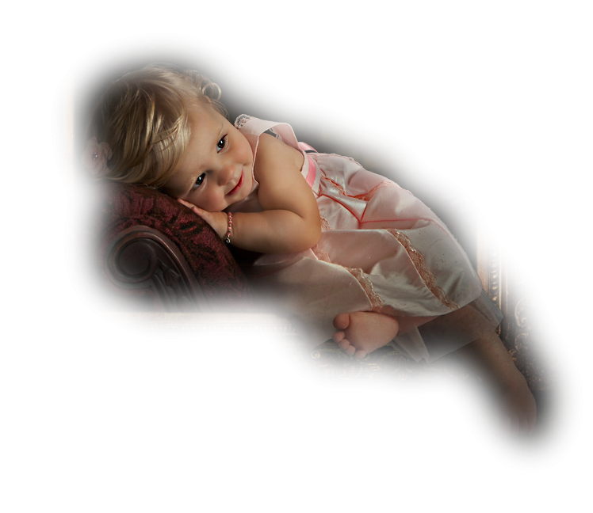
А может — лучшим другом.
Каким же быть ему?
Ответственность большая
Ложится на тебя.
Ребенок — это учитель,
Ребенок — это заслуга,
Он может стать врагом,
О, взрослый человек!
Позволь ему взрослеть
Без спешки, не мешая,
И с радостью в душе
Войти в грядущий век.

